Памятка для учащихся по ПДД  в зимнее время и при гололеде.  Учащиеся, будьте дисциплинированы на улице!  Помните,  что тормозной путь автомобиля при гололеде  возрастает во много раз!!!  1. Ходите только по тротуару! Если тротуаров нет: двигайтесь по обочине навстречу движущемуся транспорту.  2. Переходите улицу в местах, где имеются линии или указатели перехода, а где их нет — на перекрестках по линии тротуаров.  3. Переходя улицу, посмотрите налево, а дойдя до середины — направо!  4. На улицах и дорогах, где движение регулируется, переходите проезжую часть только при зеленом сигнале пешеходного светофора или разрешающем жесте регулировщика. | 5. Не перебегайте дорогу перед близко идущим транспортом!  6. Не устраивайте игры и не катайтесь на коньках, лыжах и санках на проезжей части улицы!  7. Соблюдайте правила пользования городским транспортом.  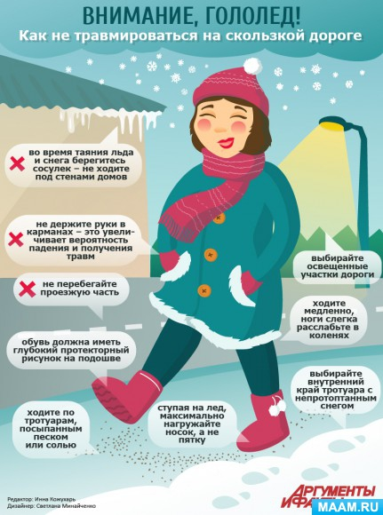  8. Помните, что дорога в школу должна быть не короткой, а безопасной.  Соблюдайте Правила дорожного движения сами и помогайте в этом  своим родным и близким!

